**Защита информации от утечки по скрытым каналам**

**Домашняя работа**

**Вычисление пропускной способности скрытых каналов**

Случай 1: Вероятности входных символов одинаковы и равны 1 / N, канал без ошибок (символы передаются с вероятностью, равной 1).

Для вычисления пропускной способности воспользуемся формулой:

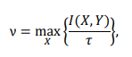, где

I(X, Y) = H(Y) – H(Y | X), но H(Y | X) = 0 для данного канала, следовательно I(X, Y) = H(Y). t = (N + 1) / 2. В свою очередь H(Y) вычисляется по следующей формуле:

, где

pвых = 1 / N.

Для вычисления N, при котором пропускная способность будет максимальной, а также для построения графика зависимости пропускной способности от количества символов, передаваемых в канале на языке программирования Python была написана программа:

import math

import matplotlib.pyplot as plt

res = 0

n_res = 0

res_arr = []

n_arr = []

for n in range(1000):

if n != 0:

t = (n + 1) / 2

h = 0

for n_temp in range(n + 1):

if n_temp != 0:

h += ((1 / n) * math.log2(1 / n)) * (-1)

res_temp = h / t

if res_temp > res:

res = res_temp

n_res = n

res_arr.append(res_temp)

n_arr.append(n)

plt.plot(n_arr, res_arr)

plt.show()

print(res)

print(n_res)

Полученные результаты:

Максимальная пропускная способность = 0.8

Число символов в канале N = 4

График зависимости пропускной способности от числа символов в канале:

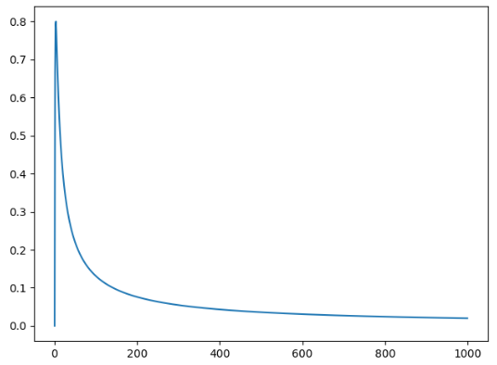

**Заключение**

В ходе выполнения данной работы были получены практические и теоретические навыки, необходимые для оценки пропускной способности скрытых каналов.